Міністерство освіти і науки України
Національний університет «Запорізька Політехніка»
Кафедра програмних засобів

ЗВІТ
з лабораторної роботи №1
з дисципліни «Кросплатформне програмування» на тему:
«Створення розподіленої системи на базі HTCondor»

Виконав:
Студент групи КНТ-122 О. А. Онищенко

Прийняли:
Викладач: А. В. Тіменко

2024

СТВОРЕННЯ РОЗПОДІЛЕНОЇ СИСТЕМИ НА БАЗІ HTCONDOR

Мета роботи

Навчитися розгортати та конфігурувати обчислювальний кластер на базі системи HTCondor.

Результати виконання

1 Налаштування сервера

Запустимо необхідні фонові процеси після встановлення HTCondor:

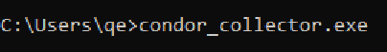
Рисунок 1.1 – Запуск процесу condor_collector

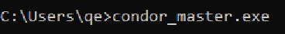
Рисунок 1.2 – Запуск процесу condor_master

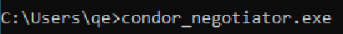
Рисунок 1.2 – Запуск процесу condor_negotiator

2 Налаштування обчислювального комп’ютера

Запустимо необхідні фонові процеси після встановлення HTCondor:

Рисунок 2.1 – Запуск процесу condor_master

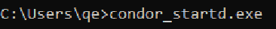
Рисунок 2.2 – Запуск процесу condor_startd

3 Налаштування користувача

Запустимо необхідні фонові процеси після встановлення HTCondor:

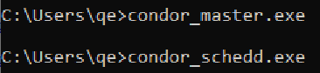
Рисунок 3.1 – Запуск процесів condor_master та condor_schedd

Встановимо gcc:

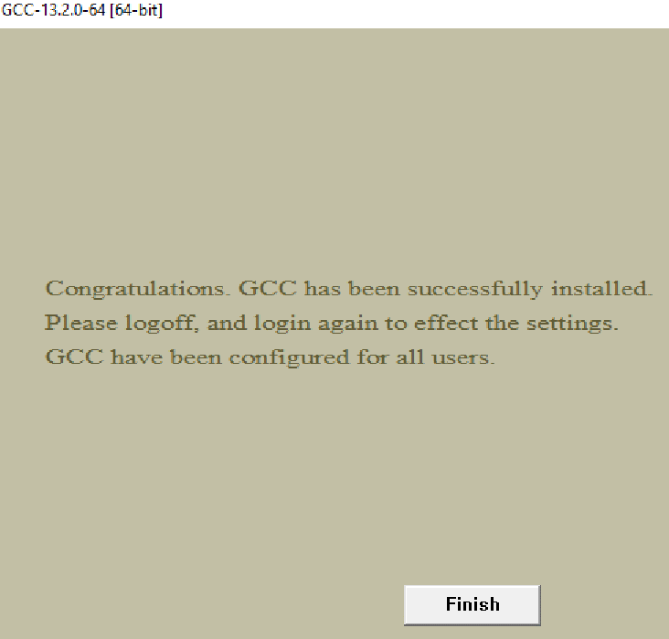
Рисунок 3.2 – Результат встановлення gcc

Створимо необхідні файли:

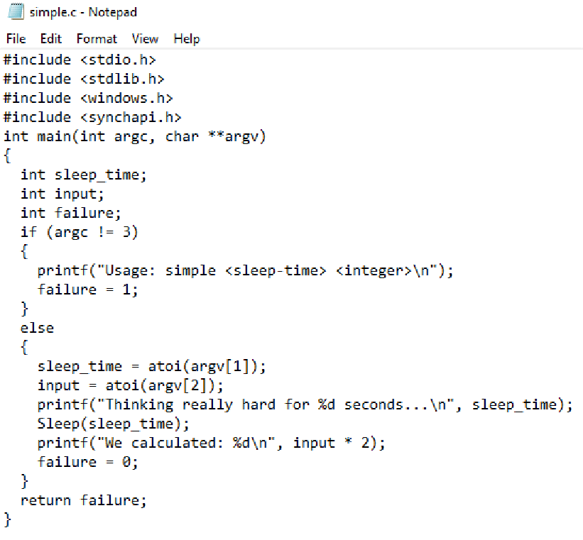
Рисунок 3.3 – Створення файлу С

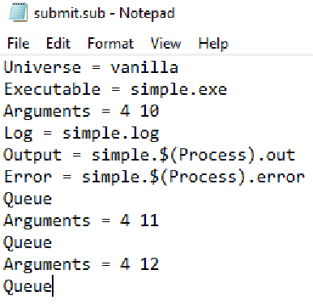
Рисунок 3.4 – Створення фалу sub

Скомпілюємо файл С:

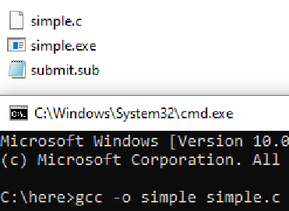
Рисунок 3.5 – Результат компілювання файлу С

Запускаємо роботу:

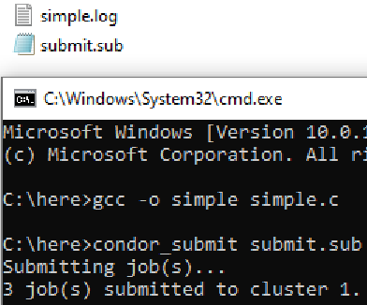
Рисунок 3.6 – Результат запуску роботи

Починаємо моніторинг:

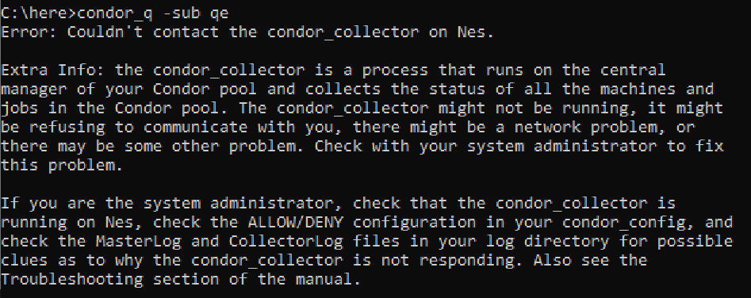
Рисунок 3.7 – Результат початку моніторингу

Відображаємо результуючі файли:

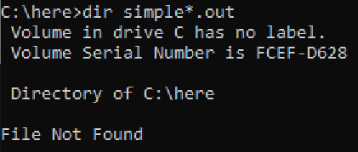
Рисунок 3.8 – Результат відображення результуючих файлів

Відкриваємо файл журналу:

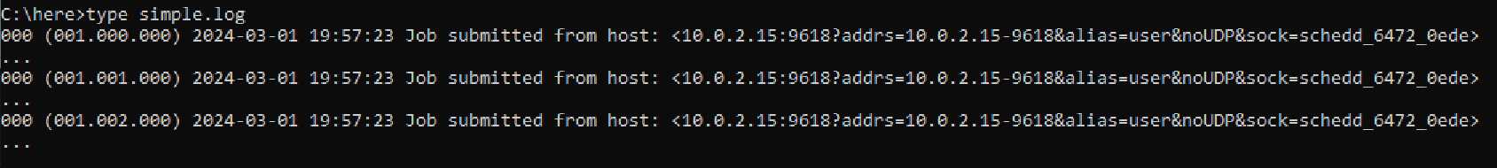
Рисунок 3.9 – Результат відкриття файлу журналу

Переглядаємо результуючі файли:

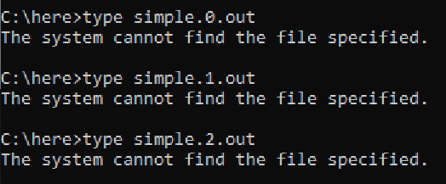
Рисунок 3.10 – Результат перегляду результуючих файлів

Висновки

Таким чином, ми навчилися розгортати та конфігурувати обчислювальний кластер на базі системи HTCondor.

Контрольні питання

Що таке HTCondor?

HTCondor - це система високопропускних обчислень (HTC), яка дозволяє розподілено обробляти завдання через мережу комп'ютерів. Вона призначена для обробки великомасштабних, паралельних і розподілених обчислювальних завдань, що робить її корисною для наукових досліджень та інших застосувань, які вимагають значних обчислювальних ресурсів.

Мета використання проміжного програмного забезпечення

Метою використання проміжного програмного забезпечення в HTCondor є полегшення комунікації між різними компонентами системи. Проміжне програмне забезпечення виконує роль сполучної ланки, дозволяючи виконувати завдання, планувати їх виконання та розподіляти роботу по мережі. Воно керує ресурсами, визначає пріоритетність завдань і гарантує, що завдання виконуються ефективно.

Які необхідно запустити команди для роботи HTCondor?

Щоб запустити HTCondor, зазвичай потрібно встановити програмне забезпечення HTCondor на локальній машині і на всіх віддалених машинах, які будуть використовуватися для обчислень. Після цього слід запустити служби HTCondor, які є фоновими процесами, що керують системою. Конкретні команди для запуску HTCondor можуть відрізнятися залежно від операційної системи і конкретних налаштувань, але, як правило, слід використовувати такі команди, як condor_startup для запуску сервісів і condor_submit для створення завдань.

Які існують аналоги HTCondor?

Аналогами HTCondor є інші обчислювальні системи з високою пропускною здатністю, такі як Sun Grid Engine (SGE), LSF та PBS Pro. Ці системи також надають можливості розподілених обчислень і використовуються для подібних цілей, таких як запуск великомасштабних симуляцій або обробка великих наборів даних.

